F
OMPI/PI/JU/CAS/07/INF/1
ORIGINALE : français
DATE : janvier 2007
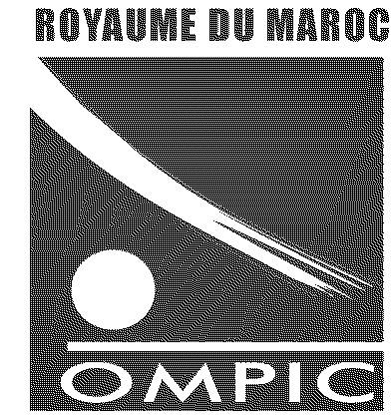 | 
OFFICE MAROCAIN DE LA PROPRIÉTÉ  INDUSTRIELLE ET COMMERCIALE | ORGANISATION MONDIALE DE LA  PROPRIÉTÉ INTELLECTUELLE
séminaire national de l’ompi SUR LA propriÉtÉ industrielle À l’attention des Magistrats
organisé par
l’Organisation Mondiale de la Propriété Intellectuelle (OMPI)
en coopération avec
l’Office marocain de la propriété industrielle et commerciale (OMPIC)
et
le Ministère de la justice
Casablanca, 1er et 2 mars 2007

programme
établi par le Bureau international de l’OMPI

Jeudi 1er et vendredi 2 mars 2007

9 h 00 – 9 h 30 CÉRÉMONIE D’OUVERTURE

Allocutions de bienvenue prononcées par :

Le directeur général de l’Office marocain de la propriété industrielle et commerciale (OMPIC), Casablanca

Le représentant du Ministère de la justice, Rabat

Le représentent du directeur général de l’Organisation Mondiale
de la Propriété Intellectuelle (OMPI), Genève

9 h 30 – 10 h 15 Les fondements et les objectifs de la protection de la propriété industrielle

Conférencier : M. Michel Vivant, professeur, Université de Montpellier, France

10 h 15 – 10 h 45 Le cadre juridique international de la protection des marques

Conférencier : M. Samer Al-Tarawneh, conseiller, Bureau
de l’assistance technique et du renforcement
des capacités pour les pays arabes, OMPI,

10 h 45 – 11 h 30 L’utilisation des marques sur Internet

Conférencier : M. Michel Vivant

11 h 30 – 11 h 45 Pause-café

11 h 45 – 12 h 30 Étude de cas sur la protection des marques dans la jurisprudence
des pays francophones

Conférencier : M. Michel Vivant

12 h 30 – 13 h 15 Étude de cas sur la protection des marques dans la jurisprudence
des pays arabes

Conférencier : M. Samer Al-Tarawneh

13 h 15 – 14 h 30 Pause déjeuner

14 h 30 – 15 h 00 Les conséquences économiques et sociales de la contrefaçon
des marques

Conférencier : M. Georges Ghandour, consultant, Bureau
de l’assistance technique et du renforcement
des capacités pour les pays arabes, OMPI

15 h 00 – 15 h 30 La répression des atteintes aux droits conférés par les marques

Conférencier : M. Samer Al-Tarawneh

15 h 30 – 17 h 00 Table ronde : La protection des marques au Maroc :
Cadre juridique national, rôle de l’office marocain de la propriété industrielle et commerciale (OMPIC), rôle de la justice, rôle des douanes et rôle du secteur privé

Modérateur : M. Georges Ghandour

Intervenants : Représentants de l’OMPIC, du ministère de la justice, des douanes et du secteur privé

17 h 00 CÉRÉMONIE DE CLÔTURE

[Fin du document]

